附件1

十四冬反兴奋剂教育资格准入工作领导小组名单

单位名称（公章）：
领导小组 | 姓名 | 职务 | 联系电话 | 电子邮箱
组长
联络员
十四冬准入专区管理员
姓名 | 证件类型 | 证件号 | 性别 | 出生日期 | 工作单位 | 职务 | 管理员级别 | 省/直辖市 | 市/区 | 手机号 | 邮箱 | 是否为新增  省级管理员
 |  |  |  | XXXX-XX-XX |  |  | 省级 |  |  |  |  | 是 否
备注：1.领导小组名单应至少包括组长、联络员和平台准入专区管理员信息，所填信息应完整、准确。
2.准入专区管理员负责对参赛代表团线上准入工作进度、考核成绩进行监控。

附件2

十四冬反兴奋剂线上教育准入系统操作指南

十四冬反兴奋剂线上教育准入系统可以通过电脑端网页和手机端微信小程序两种方式进行登录学习。
电脑端在浏览器输入cleanmedal.chinada.cn（该网址仅限电脑端登录，使用手机浏览器登录可能存在软件兼容问题，导致学习页面无法跳转），或手机端关注“中国反兴奋剂中心”微信公众号（扫描下方二维码可关注）并点击“互动专区-教育准入”进入中国反兴奋剂教育平台（CADEP）微信小程序。
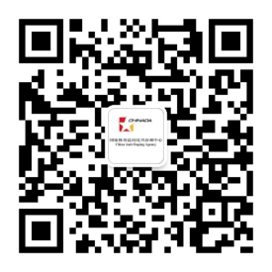  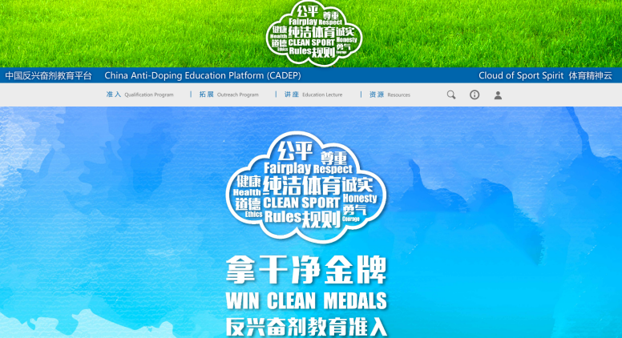 | 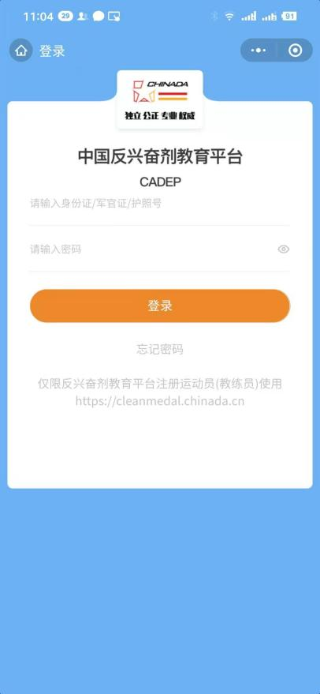
以电脑端为例，具体操作方式如下：
一、电脑浏览器键入cleanmedal.chinada.cn，进入中国反兴奋剂教育平台（CADEP）。
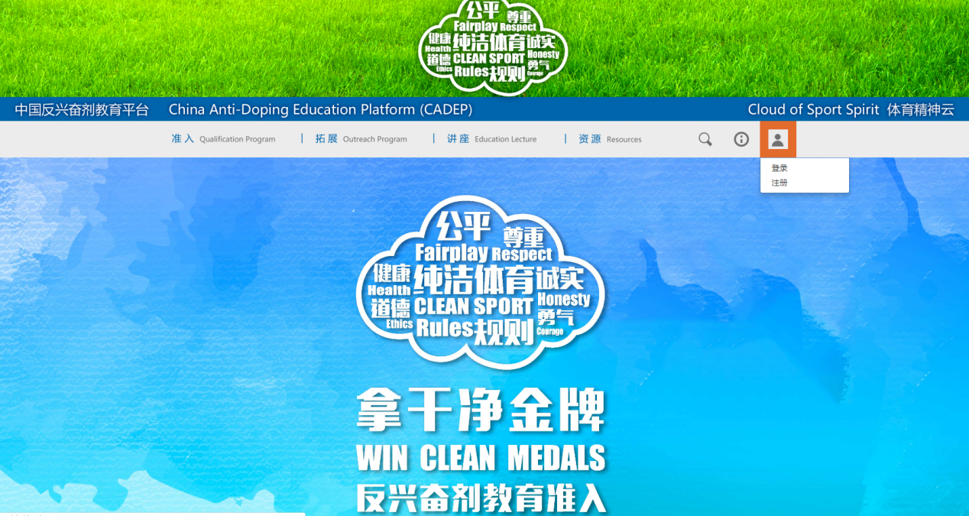
二、新用户请点击首页右上角人物图标进行注册；已有账号人员直接点击登录。
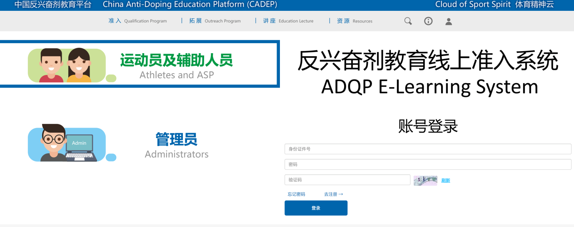

三、新用户填写信息，完成注册。运动员和辅助人员应根据参赛项目准确选择自己的运动项目类别（从列表中的冬季项目中进行选择）。为了确保准入工作管理员能够在后台查看到相关人员考试情况，运动级别一栏请选择“省级”，对于前期已完成注册的运动员，无须重新注册，可在个人中心进行信息更新或调整。
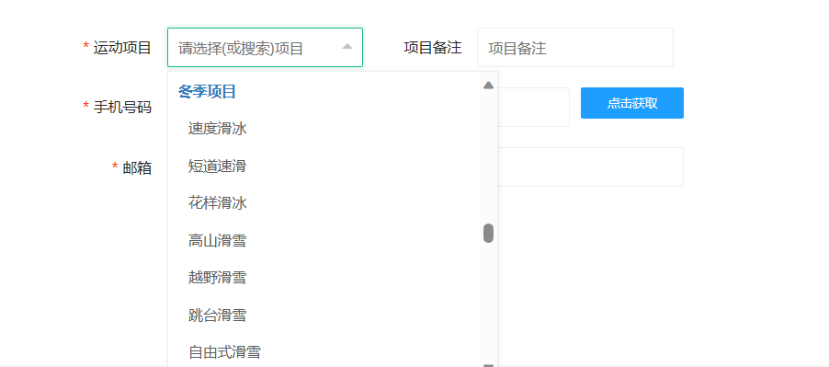
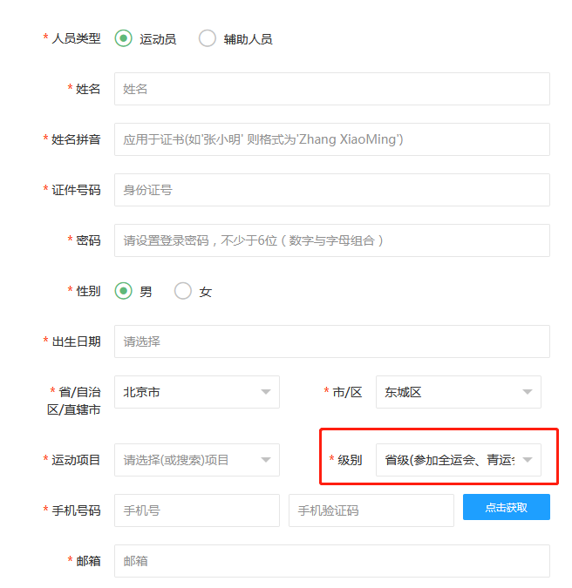
四、点击“内蒙古十四冬反兴奋剂教育准入（运动员或辅助人员入口）”。
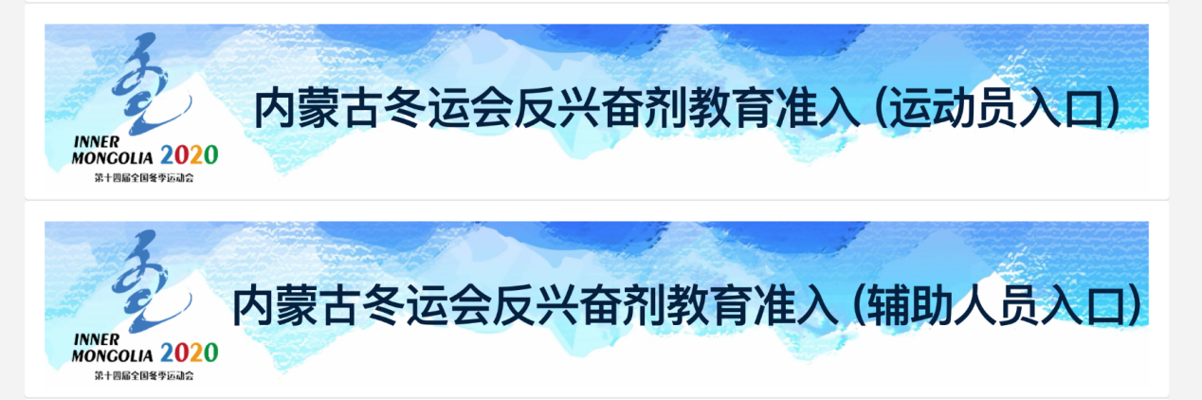
- 课程学习。准入对象需按要求依次完成反兴奋剂综合知识、专项知识和扩展知识三个阶段课程学习后，方可进行课程考试。
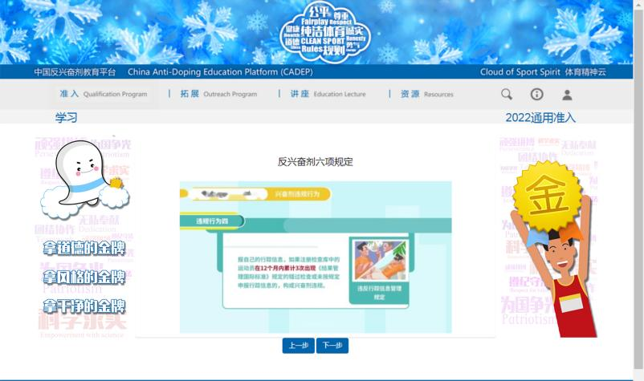

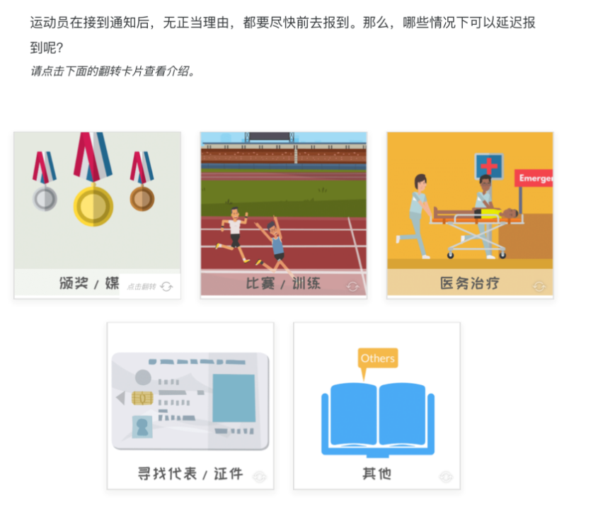

六、准入考试。所有课程学习完成后，点击进入准入考试模块，准入考试满分为100分，达到80分（含）以上为合格（每人有3次考试机会，以最高成绩为最终成绩）。通过课程考试后方可获得参赛资格准入合格证书。
七、宣誓承诺。通过考试后进行反兴奋剂工作宣誓承诺，运动员和辅助人员须在承诺书中填写自己的姓名，完成线上宣誓承诺环节。
八、准入对象点击网页右上角人物图标-个人中心，可查询成绩、证书，以及修改个人信息。

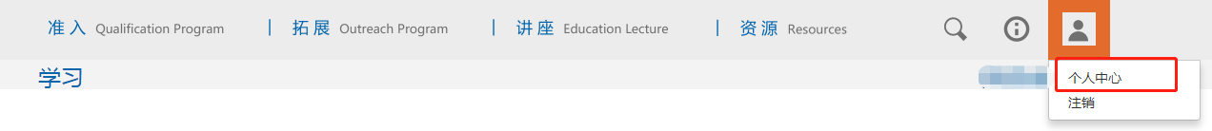
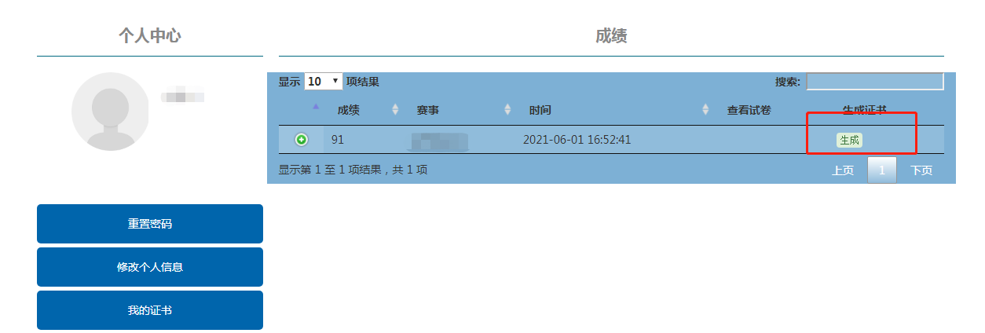

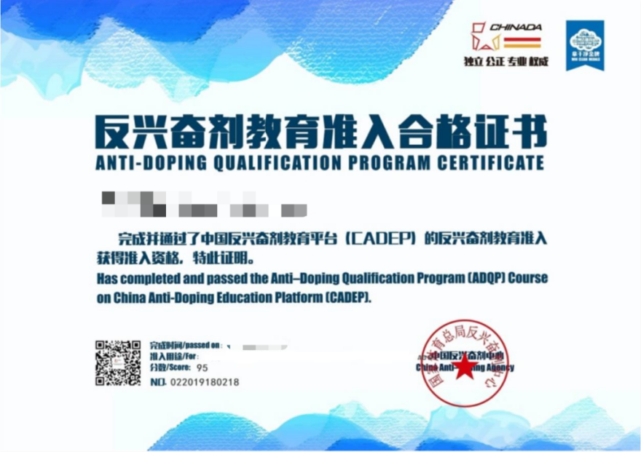

附件3

十四冬反兴奋剂教育参赛资格准入

合格人员名单

单位名称（公章）：
序号 | 姓名 | 性别 | 运动项目 | 人员类型 | 分数

备注：1.人员类型包括：运动员、辅助人员。

2.运动项目：与平台注册时选择的运动项目名称保持一致。

3.分数：指线上教育准入考试成绩。

